JavaScript演習問題集

STEP0

・問題0_1

alertで「あいうえお」と表示し、さらに画面にも「あいうえお」を表示するプログラムを作成しなさい。

・問題0_2

JavaScriptで表示を操作できるようinnerHTMLを利用して、「あいうえお」を表示するプログラムを作成しなさい。なお、表示する際にh1タグを利用して表示しなさい。

・問題0_3

「Push」という名前のボタンを作成し、そのボタンを押下したら「ボタンが押されました」をalertで表示するプログラムを作成しなさい。

・問題0_4

入力された数値が80以上の場合は「合格です」と表示し、80未満の場合は「不合格です」をalertで表示するプログラムを作成しなさい。

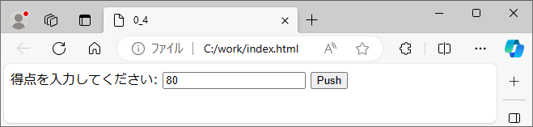

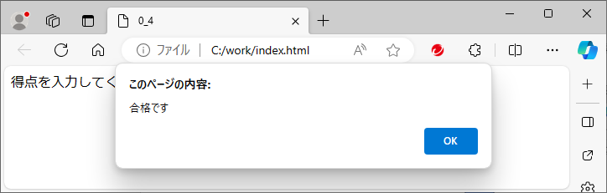

・問題0_5

1から10までの整数を全て画面に表示するプログラムをfor文を利用して作成しなさい。

・問題0_6

1から10までの整数を画面に表示したプログラムをさらにコンソールへ出力するプログラムを作成しなさい。

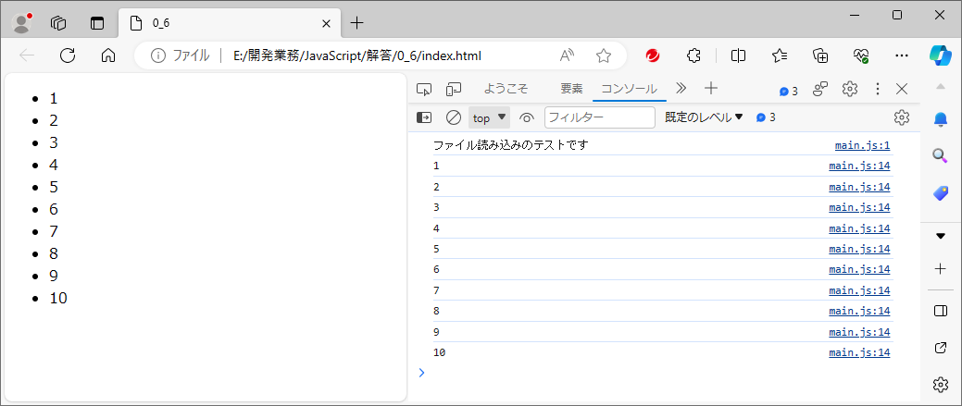

・問題0_7

連想配列を作成し、for文を利用して要素を全て画面に表示するプログラムを作成しなさい。

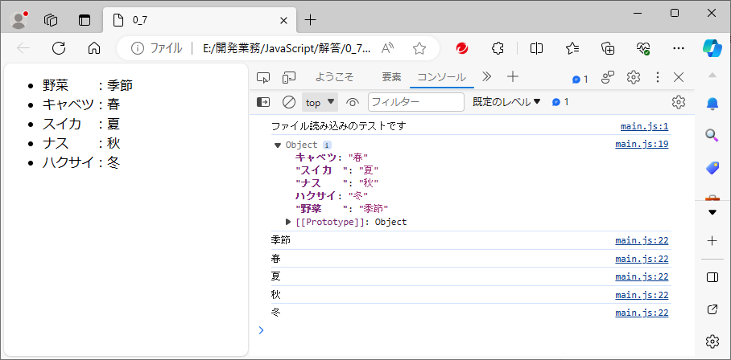

STEP1

・問題1_0

下記の図のようなデジタル時計を作ってください。

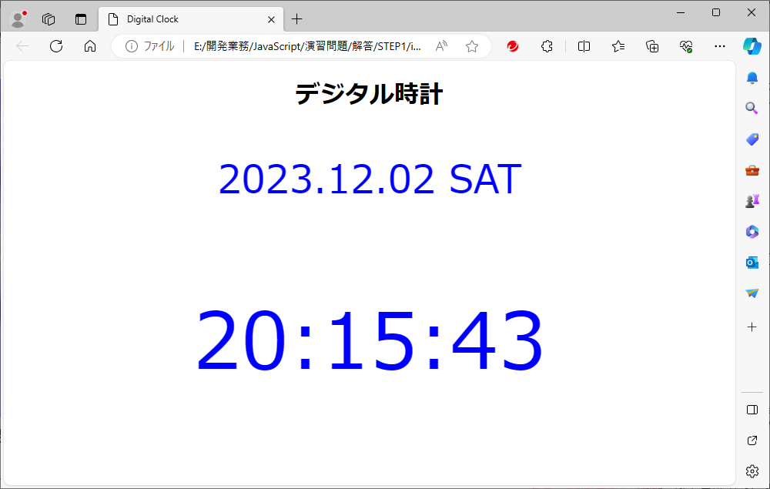

STEP2

・問題2_1

STEP1で作成したデジタル時計を修正します。関数で作成したものをClockクラスで適用して表現してください。

STEP3

・問題3_1

テキストで作成したフォトビューアーをもとに同じ画面の中に、二つのフォトビューアーを表示してください。ただし、PhoteViewerクラスの中身を修正せずに作成すること。

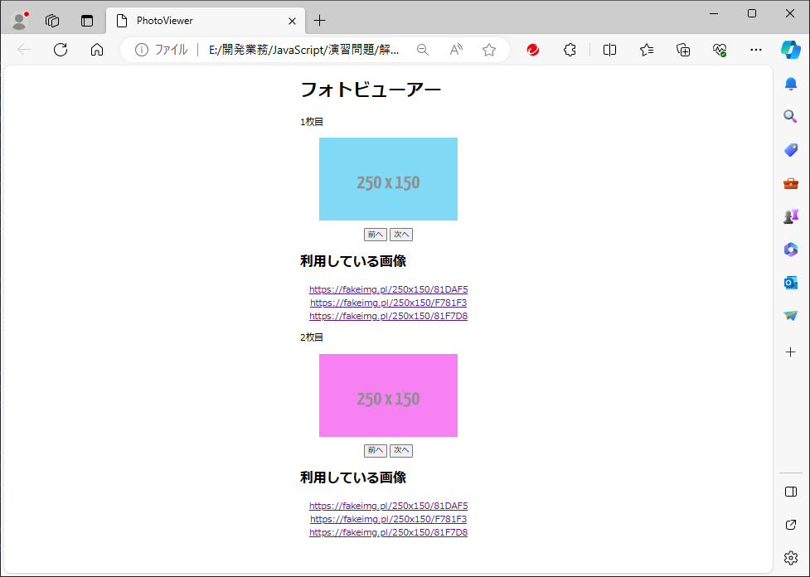

・問題3_2

PhoteViewerクラスを修正して、画像の切り替わり時間を指定できるように作成してください。デフォルトは3秒とする。

STEP4

・問題4_1

下記、文章の空欄に当てはまる語句を考えてください。

(1)変数の有効範囲である(　　　　　)は、グローバルからブロックの順に小さくなり、小さなスコープの方がより堅牢なプログラムを書くことができる。

(2) (　　　　　　　　)は暗黙の型変換をして比較する演算子であり、型変換をしたくない多くの場合には(　　　　　　　　)を用いると良い。

(3) (　　　　　　　)は利用のされ方によって指すオブジェクトが異なるため、呼び出される周辺のコードとともに確認をしないと適切にオブジェクトを推測することができない注意が必要な機能である。

(4) (　　　　　　　)はnullと似た性質を持っているが、コードの明示的に書かなくとも値が変数に入るケースが多く、良く出会うエラーの原因になる。

・問題4_2

下記、プログラムを実行した時、ログにはどのようなメッセージが出力されるか答えてください。

function funcHoisting() {

var str = 'こんにちは';

if(true) {

var str = 'こんばんは';

}

console.log(str); //ここのログは何と出力されますか？

}

funcHoisting();

・問題4_3

下記、プログラムを実行した時、ログにはどのようなメッセージが出力されるか答えてください。

function blockHoisting() {

let str = 'こんにちは';

if(true) {

let str = 'こんばんは';

}

console.log(str); //ここのログは何と出力されますか？

}

blockHoisting();

・問題4_4

下記、プログラムを実行した時、それぞれのログには「true」もしくは「false」のどちらが表示されるか答えてください。

console.log("99" == 99); // ①

console.log("99" === 99); // ②

const test1 = {message: 'Good morning'};

const test2 = {message: 'Good morning'};

const test3 = test1;

console.log(test1 == test2); // ③

console.log(test1 === test2); // ④

console.log(test1 == test3); // ⑤

console.log(test1 === test3); // ⑥

・問題4_5

下記、プログラムを実行した時、ログには「true」もしくは「false」のどちらが表示されるか答えてください。

const testObj = {

name: '演習4_5',

test: function() {

console.log(this === testObj);　//「true」もしくは「false」

}

};

testObj.test();

・問題4_6

下記、プログラムを実行した時、ログには「true」もしくは「false」のどちらが表示されるか答えてください。

function MyClass() {

this.name = 'これはMyClassです';

}

MyClass.prototype.test = function() {

console.log(this === instance); 　//「true」もしくは「false」

};

const instance = new MyClass();

instance.test();

STEP6

・問題6_1

学校名を選択するとその学校の住所が画面に表示されるプログラムを作成します。

「<http://localhost:8080>」にブラウザでアクセスし、開発者ツールを開いてコンソールに学校の情報を表示してください。

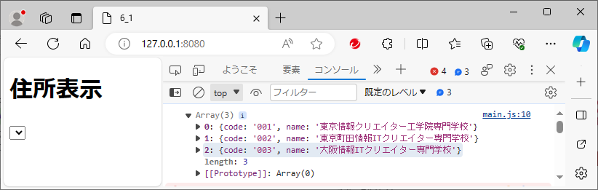

・問題6_2

取得したJSONからoptionタグを生成し、セレクトボックスに反映してください。

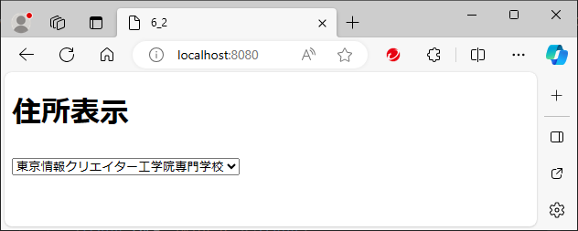

・問題6_3

学校名を選択するとその学校の住所が画面に表示されるプログラムを作成してください。

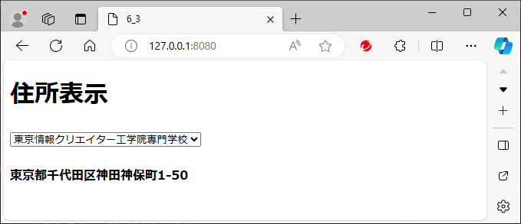

STEP7

・問題7_1

ユーザに整数を入力してもらい、偶数か奇数かを判定して画面に表示するプログラムを作成しなさい。ただし、入力された値が負数や整数以外であれば、「入力値は正の整数を入れてください。リロードします」のメッセージを表示しなさい。

①偶数の正の整数を入力

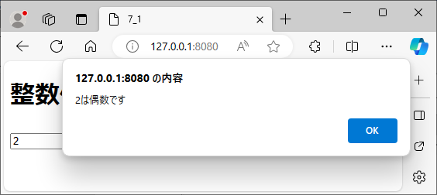

②奇数の正の整数を入力

③負の整数を入力

④文字を入力

・問題7_2

下記のプログラムを実行したとき、「str1」と「str2」の中に入っている値は何であるか答えなさい。

let str1 = 'Hello';

const str2 = str1;

str1 = str1.concat('World');

console.log(str1,str2);

・問題7_3

下記のプログラムを実行したとき、「date1」と「date2」の中に入っている値は何であるか答えなさい。

const date1 = new Date();

const date2 = date1;

date1.setYear(2099);

console.log(date1,date2);

STEP8

・問題8_1

STEP6-4(p.144)で書いたアプリケーションをPromiseを利用して書き直してください。

・問題8_2

問題8-1とは別の方法で修正を行います。STEP6-4では都道府県を選択操作した後に市区町村のJSONを取得していましたが、市区町村の3つのJSONを起動時にPromise.allで全て取っておき、その後通信が発生しないように修正してください。